附件1
全国重点实验室、内蒙古自治区重点实验室2024年度工作报表

实验室名称： | 内蒙古自治区甜菜品种遗传  改良与种质创制重点实验室
实验室主任： | 李晓东
主管部门： | 内蒙古自治区农牧业科学院
依托单位： | 内蒙古自治区农牧业科学院
共建单位： | 无
通讯地址： | 呼和浩特市玉泉区昭君路 22 号
邮政编码： | 010031
联系人： | 皇甫九茹
联系电话： | 13947184255
E-mail地址： | jr4255@163.com

2024年12月27日填报

2024年制

一、基本信息
实验室名称 | 中文：内蒙古自治区甜菜品种遗传改良与种质创制重点实验室
 | 英文：Inner Mongolia Key Laboratory of Sugarbeet Genetics & Germplasm Enhancement
实验室  简介 | “内蒙古自治区甜菜品种遗传改良与种质创制重点实验室”于2020年8月由内蒙古自治区科学技术厅批准建设，于2023年2月24日重组获批，依托单位为内蒙古自治区农牧业科学院。实验室现拥有各类仪器设备150多台（套），实验室面积2060平方米，具备了在农业领域开展基因分离与鉴定、生物体的遗传转化等完整的研究保障平台。实验室依托单位拥有3500多亩作物育种科研试验用地及配套的种质资源库、挂藏室及智能温室等公共科研配套设施。  实验室发展目标：建设区内一流、国内先进、开放型重点实验室，形成一支涵盖常规育种、分子育种和种子加工专业领域的甜菜品种遗传改良与种质创制研发团队和实验平台。  实验室重点任务：围绕提升甜菜种业科技创新能力，以甜菜种质创新及新品种选育为核心，建成多学科联合协作、基础设施及设备先进、管理机制优良的甜菜品种遗传改良与种质创制重点实验室。提升我区及我国甜菜整体科研水平，实现传统育种向精准育种转变，选育新品种，达到丸粒化供种，最终实现甜菜生产用种国产化。依据建设目标和发展规划，设立 4 个课题研究重点任务。1.开展甜菜种质资源创新及应用基础研究；2.开展甜菜现代生物育种技术研究；3.开展甜菜优质、抗病虫、抗除草剂、适宜机械化种植品种选育；4.开展甜菜种子丸粒化加工技术研发。  实验室团队建设：本实验室现有固定研究人员 32人，其中高级职称人员 17 人、中级职称 10 人、初级职称 4 人，其他人员 1 人；有博士 17人、硕士 8 人、学士 6 人，其他人员 1 人，形成了学历层次、年龄结构搭配合理的研究人才团队。现拥有国家糖料产业技术体系副首席科学家1人，国家糖料产业技术体系岗位专家4人，国家糖料产业技术体系实验站站长1人，海外高层次引进人才1人。
研究  方向  （据实增删） | 研究方向1 | 甜菜种质资源创新及应用基础研究
 | 研究方向2 | 甜菜现代生物育种技术研究
 | 研究方向3 | 甜菜优质、抗病虫、抗除草剂、适宜机械化种植品种选育及配套栽培技术
 | 研究方向4 | 甜菜种子丸粒化加工技术研发
实验室主任 | 姓名 | 李晓东 | 出生年月 | 1977年1月
 | 职称 | 研究员 | 专业领域 | 甜菜种质资源与生物育种
 | 任职时间 | 2024年11月 | 在依托单位职务 | 特色作物研究所所长
学术  委员会主任 | 姓名 | 傅廷栋 | 出生年月 | 1937年10月
 | 职称 | 院士 | 专业领域 | 油菜遗传育种
 | 任职时间 | 2023年2月 | 所在单位及职务 | 华中农业大学
二、本年度工作概述
简要介绍实验室本年度研发条件与能力、科研水平与贡献、团队建设与人才培养、开放交流与运行管理等情况。存在的不足及下一步工作计划。
根据《内蒙古自治区重点实验室建设与运行管理办法（试行）》有关规定，按照本实验室制定的2024年度工作计划，通过团队全体人员的共同努力，圆满完成了2024年度实验室各项建设内容和考核指标，总结如下：
一、研发条件与能力
内蒙古自治区甜菜品种遗传改良与种质创制重点实验室依托于内蒙古自治区农牧业科学院于2020年批准建设，于2023年2月24日重组获批，该重点实验室面积2060m²，科研仪器、设备数量158（台/套），大型仪器、设备数量（50万元以上）8台，仪器设备总值1450.06万元。实验室依托单位拥有3500多亩作物育种科研试验用地及配套的种质资源库、挂藏室及智能温室等公共科研配套设施。具备了在农业领域开展甜菜及其他作物品种遗传改良与种质创制、基因分离与鉴定、生物体的遗传转化等完整的研究保障平台。
2024年度，依托内蒙古自治区甜菜品种遗传改良与种质创制重点实验室以及生物所工程中心平台，围绕实验重点研究任务，实验室全体成员共同努力，积极申报各类科研项目，认真践行与实验室研究目标相关的研究内容。本年度实验室承担国家自然科学基金2项（甜菜耐盐基因挖掘及分子机理研究，39万元；甜菜尖孢镰刀菌根腐病抗性基因挖掘、功能验证与新种质创制，32万元）；国家重点研发子课题3项（甜菜优异种质资源综合评价与利用，170万元；甜菜种质资源精准鉴定共性技术研发，35万元；甜菜种质资源创新利用，35万）；国家糖料产业技术体系4岗1站（甜菜育种技术与方法岗位，70万元；甜菜抗病品种改良岗位，70万元；甜菜抗逆栽培岗位，70万元；甜菜种子丸粒化包衣及加工岗位，70万元；呼和浩特综合试验站，50万元）；内蒙古自治区自然基金1项（甜菜抗尖孢镰刀菌根腐病基因挖掘及其功能验证，10万元）；内蒙古农牧业科技转移转化资金项目1项（丸粒化加工“內字系列”甜菜新品种示范推广，30万）；内蒙古产业技术体系项目2项（内蒙古甜菜产业技术体系甜菜遗传育种岗位，7万；分子育种岗位，7万元）；内蒙古自治区揭榜挂帅项目1项（甜菜优异种质创制与适宜机械化作业品种选育，360万元）；内蒙古自治区科技计划项目1项（内蒙古自治区甜菜品种遗传改良与种质创制重点实验室，100万元）；自治区人才开发基金高层次人才个人项目1项（人才开发基金高层次人才项目，4万元）内蒙古农牧业创新基金项目2项（生物技术在动植物育种中的应用，10万元；适宜机械化作业的甜菜抗丛根病单胚雄性不育杂交种选育，10万元；甜菜“松-翻-旋-耕”四位一体改土增效模式研发与集成示范，15万元）；年度经费总额1194万元，项目研发能力的整体水平和质量得到了大幅度提升。
二、科研水平与贡献
针对目前我国甜菜育种技术创新支撑能力不足、种质资源匮乏且研发创新滞后；甜菜生物技术研究分散，可利用、可转化的研究成果缺乏等制约甜菜产业发展的关键科学问题，以强化甜菜现代生物育种技术研发与应用为核心，本实验室开展了“甜菜种质资源创新及应用基础研究;甜菜现代生物育种技术研究;甜菜优质、抗病虫、抗除草剂、适宜机械化种植品种选育及配套栽培技术;甜菜种子丸粒化加工技术研发”等研究内容，并取得了一定研究成果。本年度发表学术论文9篇（其中SCI论文2篇），专著1部，授权国际发明专利9项，授权实用新型专利17项，颁布地方标准8项；获软件著作权6项；四个方向的研究内容详情如下：
（一）开展甜菜种质资源创新及应用基础研究
1.适宜机械作业优良品种筛选与推荐
本年度引进国外品种34个。鉴定结果非病地块根产量、含糖率均超对照的品种有30个。抗丛根病性强的品种有9个。综合评价确定推荐品种3个：BTS8835、KWS3473、BTS2980N。
2.体系甜菜品种区域试验
育种室与综合试验站联合开展了体系甜菜品种精准区域试验，2024年度参试品种27个。鉴定结果产糖量超过对照5%的品种分别有12个。抗丛根病强的品种有9个。综合评价推荐进行示范的品种3个：KWS7748、MK4241、SV2761。
3、自育杂交种多点鉴定
加强育种室内联合攻关，本年度育种室安排异地多点鉴定自育组合55个，本岗位参试组合15个，产糖量达国外对照品种95%的组合有6个，有11个组合抗丛根病性较强。
4.种质资源收集、鉴定、评价及改良创新
鉴定评价引进资源材料84份，筛选出具有丰产、高糖、抗病等不同性状优良材料15份；对182份改良创新材料进行产质量及抗丛根病性鉴定，选出产质量较好且抗丛根病资源材料7份。集团繁殖筛选出的优异改良创新材料25份。
（二）开展甜菜现代生物育种技术研究
1.挖掘甜菜育种重要性状相关功能基因5个，拓宽了甜菜特异基因材料的利用渠道。
挖掘到与育性性状相关联的候选基因4个，分别为BIO3-BIO1、LOX2.1、SBT1.3，另外一个是未注释功能的新基因（ID：IMABv02g030880）；发掘甜菜耐盐相关基因（aldh2b7）1个，在烟草上进行了功能验证，结果表明，在生理水平上，转基因烟草丙二醛含量低于野生型，转基因烟草超氧化物歧化酶的酶活性高于野生型，说明烟草受到盐胁迫后，基因ALDH2B7能减少体内丙二醛含量，增加超氧化物歧化酶的酶活性，从而降低盐害。
2.完善了甜菜核心种质资源表型与基因型关联数据库，鉴定选育出甜菜优良授粉系、单胚雄性不育系、保持系材料多份，为甜菜新品种选育奠定了基础。
完成了338份国内外甜菜种质资源材料表型鉴定及评价；选育出甜菜多胚高糖品系3个，耐褐斑病品系2个，耐根腐病品系1个。利用分子标记技术选育甜菜单胚不育系、保持系2对。
3.获得了一批甜菜耐除草剂、丰产等转基因材料，为甜菜生物育种奠定了基础。
以Kan基因为筛选标记，获得两个不同启动子驱动SBPase基因的载体（ATRBCS-SBPase，TR-ATRBCS-SBPase）转基因株系种子11份。载体TR-ATRBCS-SBPase转基因植株4个农艺性状均高于载体ATRBCS-SBPase和野生型植株。载体TR-ATRBCS-SBPase转基因植株的株高、叶片数、块根产量、糖锤度分别显著高于野生型植株33.16%、21.61% 、28.75%、24.81%。以EPSPS-CP4基因为筛选标记，获得SBPase基因转基因植株155株。两个不同启动子驱动的SBPase基因（ATRBCS-SBPase，TR-ATRBCS-SBPase）载体的转基因植株均具有抗草甘膦特性。
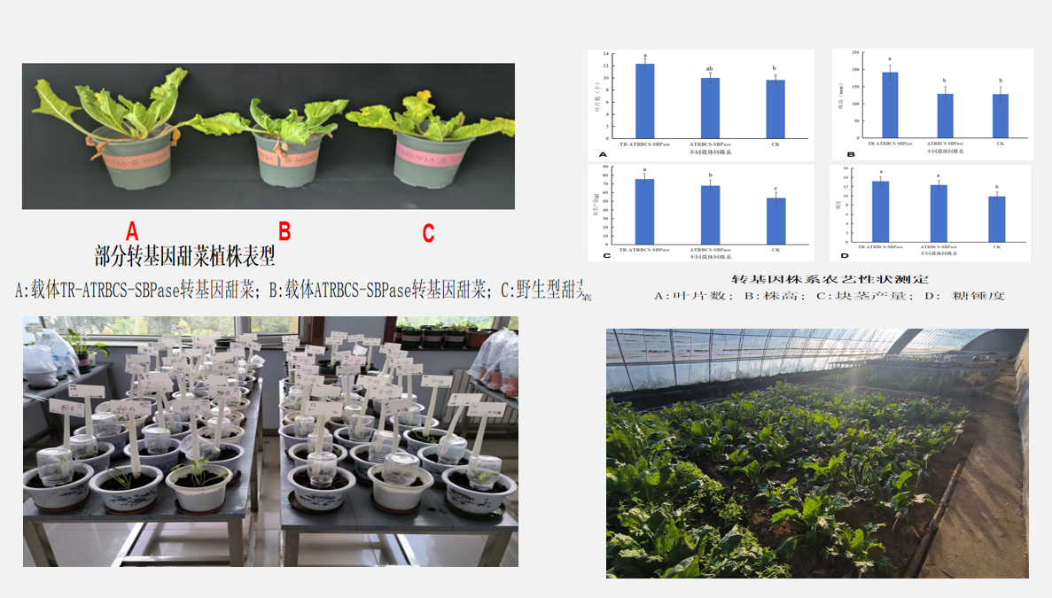
4.开展了甜菜盐胁迫应答机理研究，为甜菜耐盐品种选育及种植向盐碱地转移提供理论基础。
非编码RNA对植物盐胁迫应答过程具有重要的调控作用。以实验鉴定出的DEmRNA、DEmiRNA、DElncRNA和DEcircRNA为组件，依据ceRNA理论构建了甜菜调控盐胁迫应答的ceRNA网络，并采用降解组测序技术和qRT-PCR技术对ceRNA网络进行了验证。
利用iTraq技术采用渐进式加盐方案研究甜菜蛋白质组学的变化，再使用非靶向代谢组学研究了盐胁迫对甜菜代谢物含量的影响。最终整合多组学数据，结合生理水平研究结果，全面解析甜菜对盐胁迫应答的分子基础。
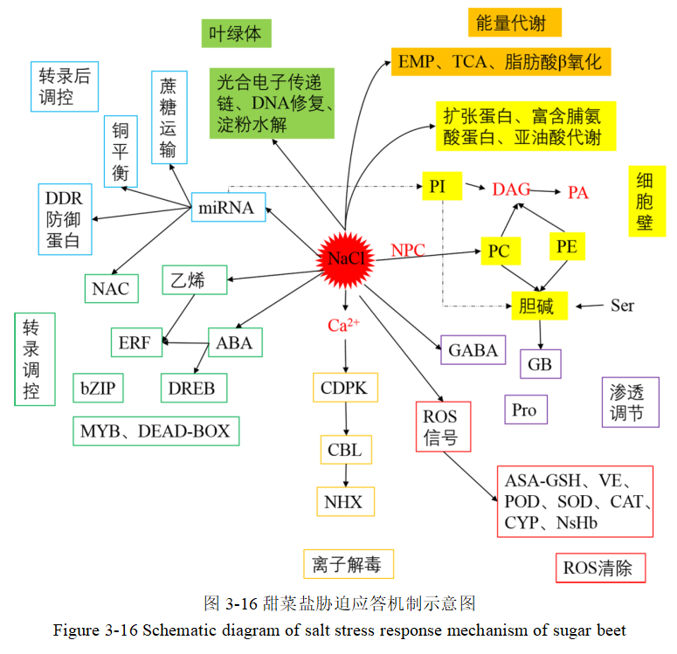

（三）甜菜优质、抗病虫、抗除草剂、适宜机械化种植品种选育及配套栽培技术
1.甜菜品种选育
1）多胚授粉系选育
对121份新选育多胚授粉系材料进行一年生产质量及抗病性鉴定，鉴定筛选出综合性状优良的授粉系材料6份；繁殖株系材料25份，收获单株180份;繁殖选育出的多胚授粉系成系材料12份。
2）单胚雄性不育系及保持系选育
利用细胞质细胞核分子育性鉴定技术，对382份单株材料进行质核分子鉴定。检测出S型细胞质单株296份，N型细胞质86份；细胞核基因型鉴定为纯隐性植株45株，占比11.78%。
对选育出的103份单胚雄性不育系、保持系株系材料进行一年生产质量及抗病性鉴定，鉴定出优良的不育系材料2份。成对套袋882对,收获单胚雄性不育系、保持系株系材料1540份。成系繁殖单胚雄性不育系及保持系20对，扩繁不育系1对。
3）适合机械化作业丰产、优质、抗病甜菜单胚杂交种选育
新配制杂交组合113份；对155份杂交组合进行比较鉴定，结果非病地产糖量超过国外对照的14份，抗病性较强的品种16份，其中产质量优良且抗丛根病的有3份。
2.甜菜抗逆栽培关键技术取得突破
在甜菜连作障碍机理研究中建立了2个长期定点观测与研发基地，颁布内蒙古自治区地方标准《甜菜连作障碍消减技术规程》，该技术实现连作3年内甜菜产量达4.0t/亩；《甜菜耕层土壤障碍消减与培肥丰产技术规程》立项，该技术甜菜产量达到4.5t/亩；集成《黄河流域盐碱地甜菜全程机械化提质增效综合栽培技术》，提出中轻度盐碱地施用40kg化肥+150kg生物有机肥模式，产量提高5.41%、产糖量提高23.64%；重度盐碱地有机肥+矿物肥+土壤修复菌剂+碳菌酶+生物炭+复合肥（20%）模式，申报2025年全国农业主推技术。同时，筛选生物降解地膜1种，解决低温、风沙逆境的同时实现绿色可持续。
3.智能机械化与关键装备改进，降低机收损失率提高作业效率。
研发“甜菜起垄覆膜播种机”，在内蒙古地区应用范围逐渐增大，解决直播甜菜保苗率低的生产实际问题；研发“一种甜菜收获归垄机”，弥补了我国中小型甜菜全程机械化收获过程的短板，提高了收获效率，降低了机收损失率。申报农业农村部甜菜全程机械化科研基础设施项目。
4.甜菜抗逆机理挖掘取得突破
1）揭示甜菜连作障碍机理及调控途径
连作甜菜细菌中鞘氨醇单胞菌属和酸杆菌属丰度降低幅度为13.15%-42.53%和4.63%-24.64%。真菌中曲霉菌属和镰刀菌属丰度增加幅度为34.83%-187.18%和19.15%-331.55%，为甜菜根腐病与褐斑病的主要致病菌。连作改变土壤性质，容重呈增加趋势；有机质、全氮、速效磷和全磷均呈富集趋势；速效钾和全钾呈先降低后增加趋势，通过生物调控手段，能明显改善连作障碍程度。
2）阐明土壤结构是耕层障碍中限制甜菜根系生长的关键制约因子
深松（45-50cm）+深翻（35-40cm）具有重塑耕层结构作用，土壤结构指数达90以上。土壤结构改善促进根系发育和块根形成，根系活力提高15%以上、生长激素和细胞分裂素提高幅度为10%-30%。合理耕作方式促进物质积累，改善“源-库”关系，增产20%以上。
3）明确甜菜响应干旱胁迫关键代谢通路
筛选甜菜耐旱品种4个，明确甜菜幼苗根系响应干旱胁迫的关键通路是植物激素信号转导、苯丙酮生物合成、MAPK信号通路、氨基酸糖和核苷酸糖代谢，叶片响应的关键通路是次生代谢物生物合成。
（四）甜菜种子丸粒化加工技术研发
1.完善种子加工技术体系
研发并集成各项技术建立的种子加工技术体系，无论繁育的原始种子发芽率是多少（50%、60%、70%、80%），通过清选、磨光、分级精选以及引发后，种子发芽率均可达到95%、发芽势达到92%，同时粒径能满足丸粒加工要求。
2、制定工艺流程
研发的适宜甜菜种子丸粒的物料及配方，丸粒包衣后不影响种子发芽，抗压强度满足运输及播种需要。丸粒种子质量达到了国家糖用甜菜种子质量标准（即发芽率≥95%、粒径3.50~4.75 mm）。
3、建立加工中试车间并完善加工设施与设备
自主设计、建立并完善了600 m²的加工中试车间、15 m2的种子清洗室和20 m2的引发室，实现了种子丸粒化中试量产。
4、实现我国甜菜种子丸粒化加工及种子高质量繁育
通过丸粒化包衣加工国内自育优良甜菜单胚种子，并在内蒙古、新疆、甘肃的主产区生产示范5000余亩，实现了国产自育甜菜品种的丸粒化种子在我国甜菜生产上“从无到有”的突破。
5、加速我国自育优良甜菜单胚品种的推广及产业化应用
在甘肃张掖进行大面积甜菜单胚种繁育工作并优化完善繁育技术，同时在青海开展甜菜单胚种繁育试验。本年度繁育种子的‌发芽率及产量均有大幅提高，有效地降低了加工成本，提高了国产丸粒种子的市场竞争力。
三、团队建设与人才培养
本实验室根据研究方向和发展目标，初步形成研究团队4个，强化团队建设和学科带头人培养，使得研发团队和研究方向更加合理。已形成一支以种质资源创新与应用、育种技术创新与应用、甜菜种子加工为研究重点的创新团队，涵盖基因资源收集、发掘、保护与利用研究全过程，初步建成了分子育种与传统育种高度融合的现代生物育种研发团队。
2024年度，本实验室现有固定研究人员32人，其中高级职称21人，中级职称7人，初级职称4人，流动研究人员5人；现拥有国家糖料产业技术体系副首席科学家1人，国家糖料产业技术体系岗位专家4人、实验站站长1人，海外高层次引进人才1人，科研助理3人，新引进博士1名。本年度1名固定研究人员（李晓东研究员）被评为内蒙古第一批“英才兴蒙”工程六类人才，获得第一批“英才兴蒙”工程团队项目。有三位同志获“农科英才”称号。本年度利用内蒙古自治区甜菜品种遗传改良与种质创制重点实验室这一平台培养内蒙古大学、内蒙古农业大学和集宁师范学院的硕士研究生及其他科研人员12人。
四、开放交流与运行管理
（一）开放交流
针对当前农牧业发展对农业生物技术的迫切需求，我实验室结合自身平台和团队，秉持需求和问题导向，积极推动实验室的开放与共享，深入加强国内外科技合作与交流。2024年度，本实验室设立开放课题2项，经费合计40万元，并设立了重点实验室开放周，仪器设备对外开放时长达4320h，开展科普工作8次。本实验室积极推动产学研合作，与中国农业大学、哈尔滨工业大学和内蒙古农业大学大学等高校建立了长期合作关系，并与华北地区的制糖企业签署了战略合作计划。针对生产中存在的问题，我们开展了有针对性的研究，为解决甜菜生产中的关键问题提供了有效的平台。
2024年度，本实验室及团队成员多次前往敕勒川糖业有限公司、中滩糖业有限公司、商都佰惠生糖业有限公司、云海湾糖业科技（张北）有限公司、天津坤禾生物技术有限公司、中农绿康生物技术有限公司、内蒙古耕宇化肥有限公司等糖企进行调研和技术指导，与相关负责人进行座谈交流，了解企业发展需求，并积极参与开展技术培训等为企业和种植大户提供技术支撑。
（二）运行管理
本实验室建设单位内蒙古自治区农牧业科学院具有完备的人才事务管理和财务管理制度，实验室在科研及人才管理等方面严格遵守国家、地区及单位的各项制度，在实验室管理方面实行依托单位领导下的主任负责制，聘用哈尔滨工业大学程大友教授为学术委员会主任，成立了学术委员会，实施完善了本实验室管理制度16项，实验室重大事项和重大研究项目立项均召开学术委员会进行商讨，科研项目实施过程中定期召开组会进行研讨交流，确保实验室运行管理安全高效有序。

三、年度建设情况
实验室  经费  （万元） | 经费构成 | 运行费  （万元） |  | 科研经费  （万元） |  |  |  | 仪器设备购置费  （万元） |  |  |  |  | 合计
 | 国家 |  |  | 641 |  |  |  |  |  |  |  |  | 641
 | 部门（地方） |  |  | 518 |  |  |  |  |  |  |  |  | 518
 | 依托单位 | 35 |  |  |  |  |  |  |  |  |  |  | 35
 | 合计 | 35 |  | 1159 |  |  |  |  |  |  |  |  | 1194
科研  条件  （当前情况） | 实验室面积 |  |  |  |  | 2060平方米
 | 科研仪器、设备累计 |  |  |  |  | 158台 |  |  |  |  | 1450.06万元
 | 大型仪器、设备（50万元以上）累计 |  |  |  |  | 8台 |  |  |  |  | 720.22万元
科研  情况  （在研） | 承担国家自然科学基金 |  |  |  |  | 2项 |  |  | 经费 |  |  | 71.0万元
 | 承担国家重点研发项目（课题） |  |  |  |  | 3项 |  |  | 经费 |  |  | 240.0万元
 | 承担国家产业技术体系项目 |  |  |  |  | 5项 |  |  | 经费 |  |  | 330.0万元
 | 承担自治区自然科学基金 |  |  |  |  | 1项 |  |  | 经费 |  |  | 10.0万元
 | 承担自治区科技计划项目 |  |  |  |  | 9项 |  |  | 经费 |  |  | 543.0万元
 | 承担地市级项目（课题） |  |  |  |  | 项 |  |  | 经费 |  |  | 万元
 | 承担横向项目（课题） |  |  |  |  | 项 |  |  | 经费 |  |  | 万元
 | 合计 |  |  |  |  | 20项 |  |  |  |  |  | 1194.0万元
人才队伍 | 固定人员 |  |  |  | 31人
 | 高级职称 |  | 21人 |  | 中级职称 |  | 7人 |  |  | 初级职称 |  | 4人
 | 流动人员 |  |  |  | 5人
 | 高级职称 |  | 2人 |  | 中级职称 |  | 1人 |  |  | 初级职称 |  | 0人
 | 院士 |  |  |  | 固定 | 人 | 百千万人才 |  |  |  |  | 固定 |  | 人
 |  |  |  |  | 流动 | 人 |  |  |  |  |  | 流动 |  | 人
 | 杰青或优青 |  |  |  | 固定 | 人 | 长江学者 |  |  |  |  | 固定 |  | 人
 |  |  |  |  | 流动 | 人 |  |  |  |  |  | 流动 |  | 人
 | 其他国家级人才 |  |  |  | 固定 | 人 |  |  |  |  |  | 固定 |  | 人
 |  |  |  |  | 流动 | 人 |  |  |  |  |  | 流动 |  | 人
 | 省部级人才计划 |  |  |  | 固定 |  |  |  |  | 人
 |  |  |  |  | 流动 |  |  |  |  | 人
运行管理 | 管理制度 |  |  |  | 11项 |  | 是否全部实施 |  |  |  |  | 是☑否□
 | 组建学术委员会 |  |  |  | 是☑否□ |  | 召开会议次数 |  |  |  |  | 2次
开放共享 | 开放课题 |  |  |  | 2项 |  | 经费合计 |  |  |  |  | 40万元
 | 仪器设施对外开放机时 |  |  |  | 4320小时 |  | 开展科普活动 |  |  |  |  | 8次
四、成果统计
获奖情况 | 国家级奖励 | 一等奖 |  | 项 |  |  | 二等奖 |  |  |  | 项
 | 省、部级科技奖励 | 一等奖 |  | 项 |  | 二等奖 | 项 |  | 三等奖 |  |  | 项
 | 行业科技奖励 | 一等奖 |  | 项 |  | 二等奖 | 项 |  | 三等奖 |  |  | 项
论文  专著 | 发表论文 | 共计 |  | 9篇 |  | SCI | 2篇 |  | EI |  |  | 篇
 | 专著 | 国内出版 |  | 1部 |  |  | 国外出版 |  |  | 部
知识  产权 | 发明专利 | 国际 |  | 9项 |  |  | 国内 |  |  | 项
 | 其它专利 | 国际 |  | 项 |  |  | 国内 |  |  | 17项
 | 标准规范 | 国际标准 |  | 个 |  |  | 国家标准 |  |  | 个
 |  | 行业标准 |  | 个 |  |  | 团体标准 |  |  | 个
 |  | 地方标准 |  | 8个
产学研  合作 | 与高校、院所合作 |  | 项 |  | 合作经费 |  |  | 万元
 | 与企业合作 |  | 1项 |  | 合作经费 |  |  | 360万元
行业  支撑 | 成果转移转化 |  | 1项 |  | 转移转化收入 |  |  | 20万元
 | 行业技术服务 |  | 项 |  | 服务收入 |  |  | 万元

注：以上各表中所有数据指截止到统计年度所得数据或统计年度当年情况，项目经费指每个项目的总经费。
五、标志性成果介绍
（以解决“卡脖子”技术难题，重大共性关键技术和前沿重大技术为目标，总结凝练1-3项标志性成果，介绍成果水平、产出与贡献，每个成果限500字）
1.揭示了甜菜盐胁迫应答的分子机制
使用iTRAQ定量蛋白质组学技术和非靶向代谢组学（相对定量）技术分析盐胁迫下甜菜中蛋白质和小分子代谢物含量的改变。通过与转录水平数据进行关联分析，联合揭示了甜菜对盐胁迫应答的分子机理。植物激素ABA和脱落酸是甜菜盐胁迫应答过程中主要的第一信使，Ca2+、DAG和PA是主要的第二信使，它们对盐胁迫信号的转导发挥重要作用。甜菜中主要的渗透调节物质是甜菜碱、脯氨酸和GABA。主要的离子解毒方式是利用SOS途径将多余的Na+存储在液泡中。此外，盐胁迫下多种保护酶、ASA-GSH、NsHb和生育酚等物质构成了甜菜的自由基清除系统。这些结果系统的阐述了甜菜盐胁迫应答的分子机理，为甜菜的品种改良提供了分子基础和理论依据。
2.提高了我国甜菜丸粒种子在国际市场中的竞争力。
首次在国内形成了从种子清选、磨光、分级精选、种子引发，到研发出丸粒配方，形成1套可应用的甜菜单胚种子丸粒化加工技术，甜菜种子丸粒后发芽势提高7%以上、发芽率提高2%以上，单粒平均抗压强度达到10N以上，水中正常裂解且不影响种子发芽，可以进行丸粒化加工的一整套成熟的种子加工技术体系，建立了中试车间，实现了对国产自育甜菜单胚种的丸粒化加工，加工的甜菜种子符合国家标准，累计示范面积6000余亩，达到了商业化应用水平。为我国甜菜生产早日摆脱对国外进口种子的依赖，有效降低甜菜产业生产成本及风险，实现甜菜种业“种源安全、种源自主可控”，保证甜菜产业稳定发展打下坚实基础。
3.对自育甜菜单胚品种‘NT39106’进行了大面积种植示范
自育甜菜单胚品种‘NT39106’在内蒙古佰惠生糖业三家企业原料区、赤峰众益糖业原料区、赤峰安琪糖业原料区、内蒙古敕勒川糖业原料区、甘肃临泽农场、新疆迦师县和玛纳斯县等地进行试验示范，示范面积5000亩，亩产糖量达到了749.71kg-1078.98kg，较当地对照增产16.18%-24.74%。

六、审核意见
实验室承诺所填内容属实，数据准确可靠。

实验室主任：
（单位公章）
年 月 日
依托单位审核意见

依托单位负责人签字：
（单位公章）
年 月 日
主管部门审核意见

主管部门负责人签字:
（单位公章）
年 月 日

